IV Concurso de fachadas, Balcones y ventanas
Casco histórico fuera casco histórico
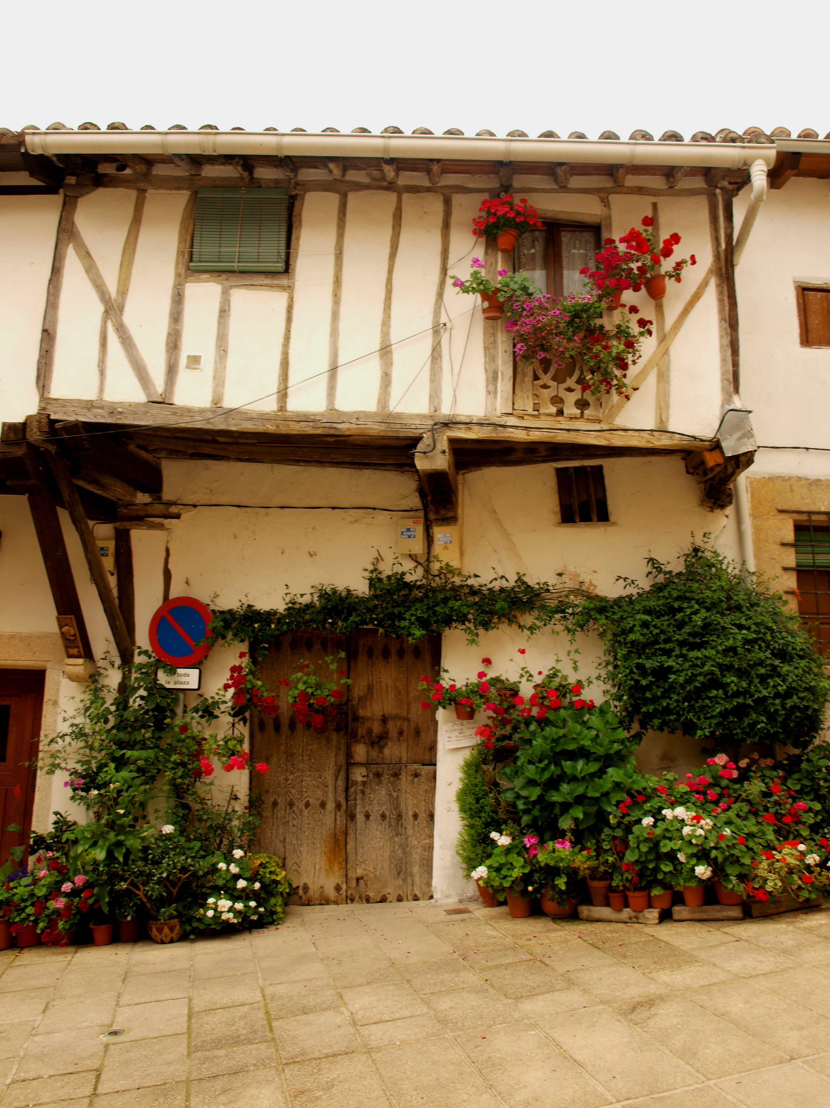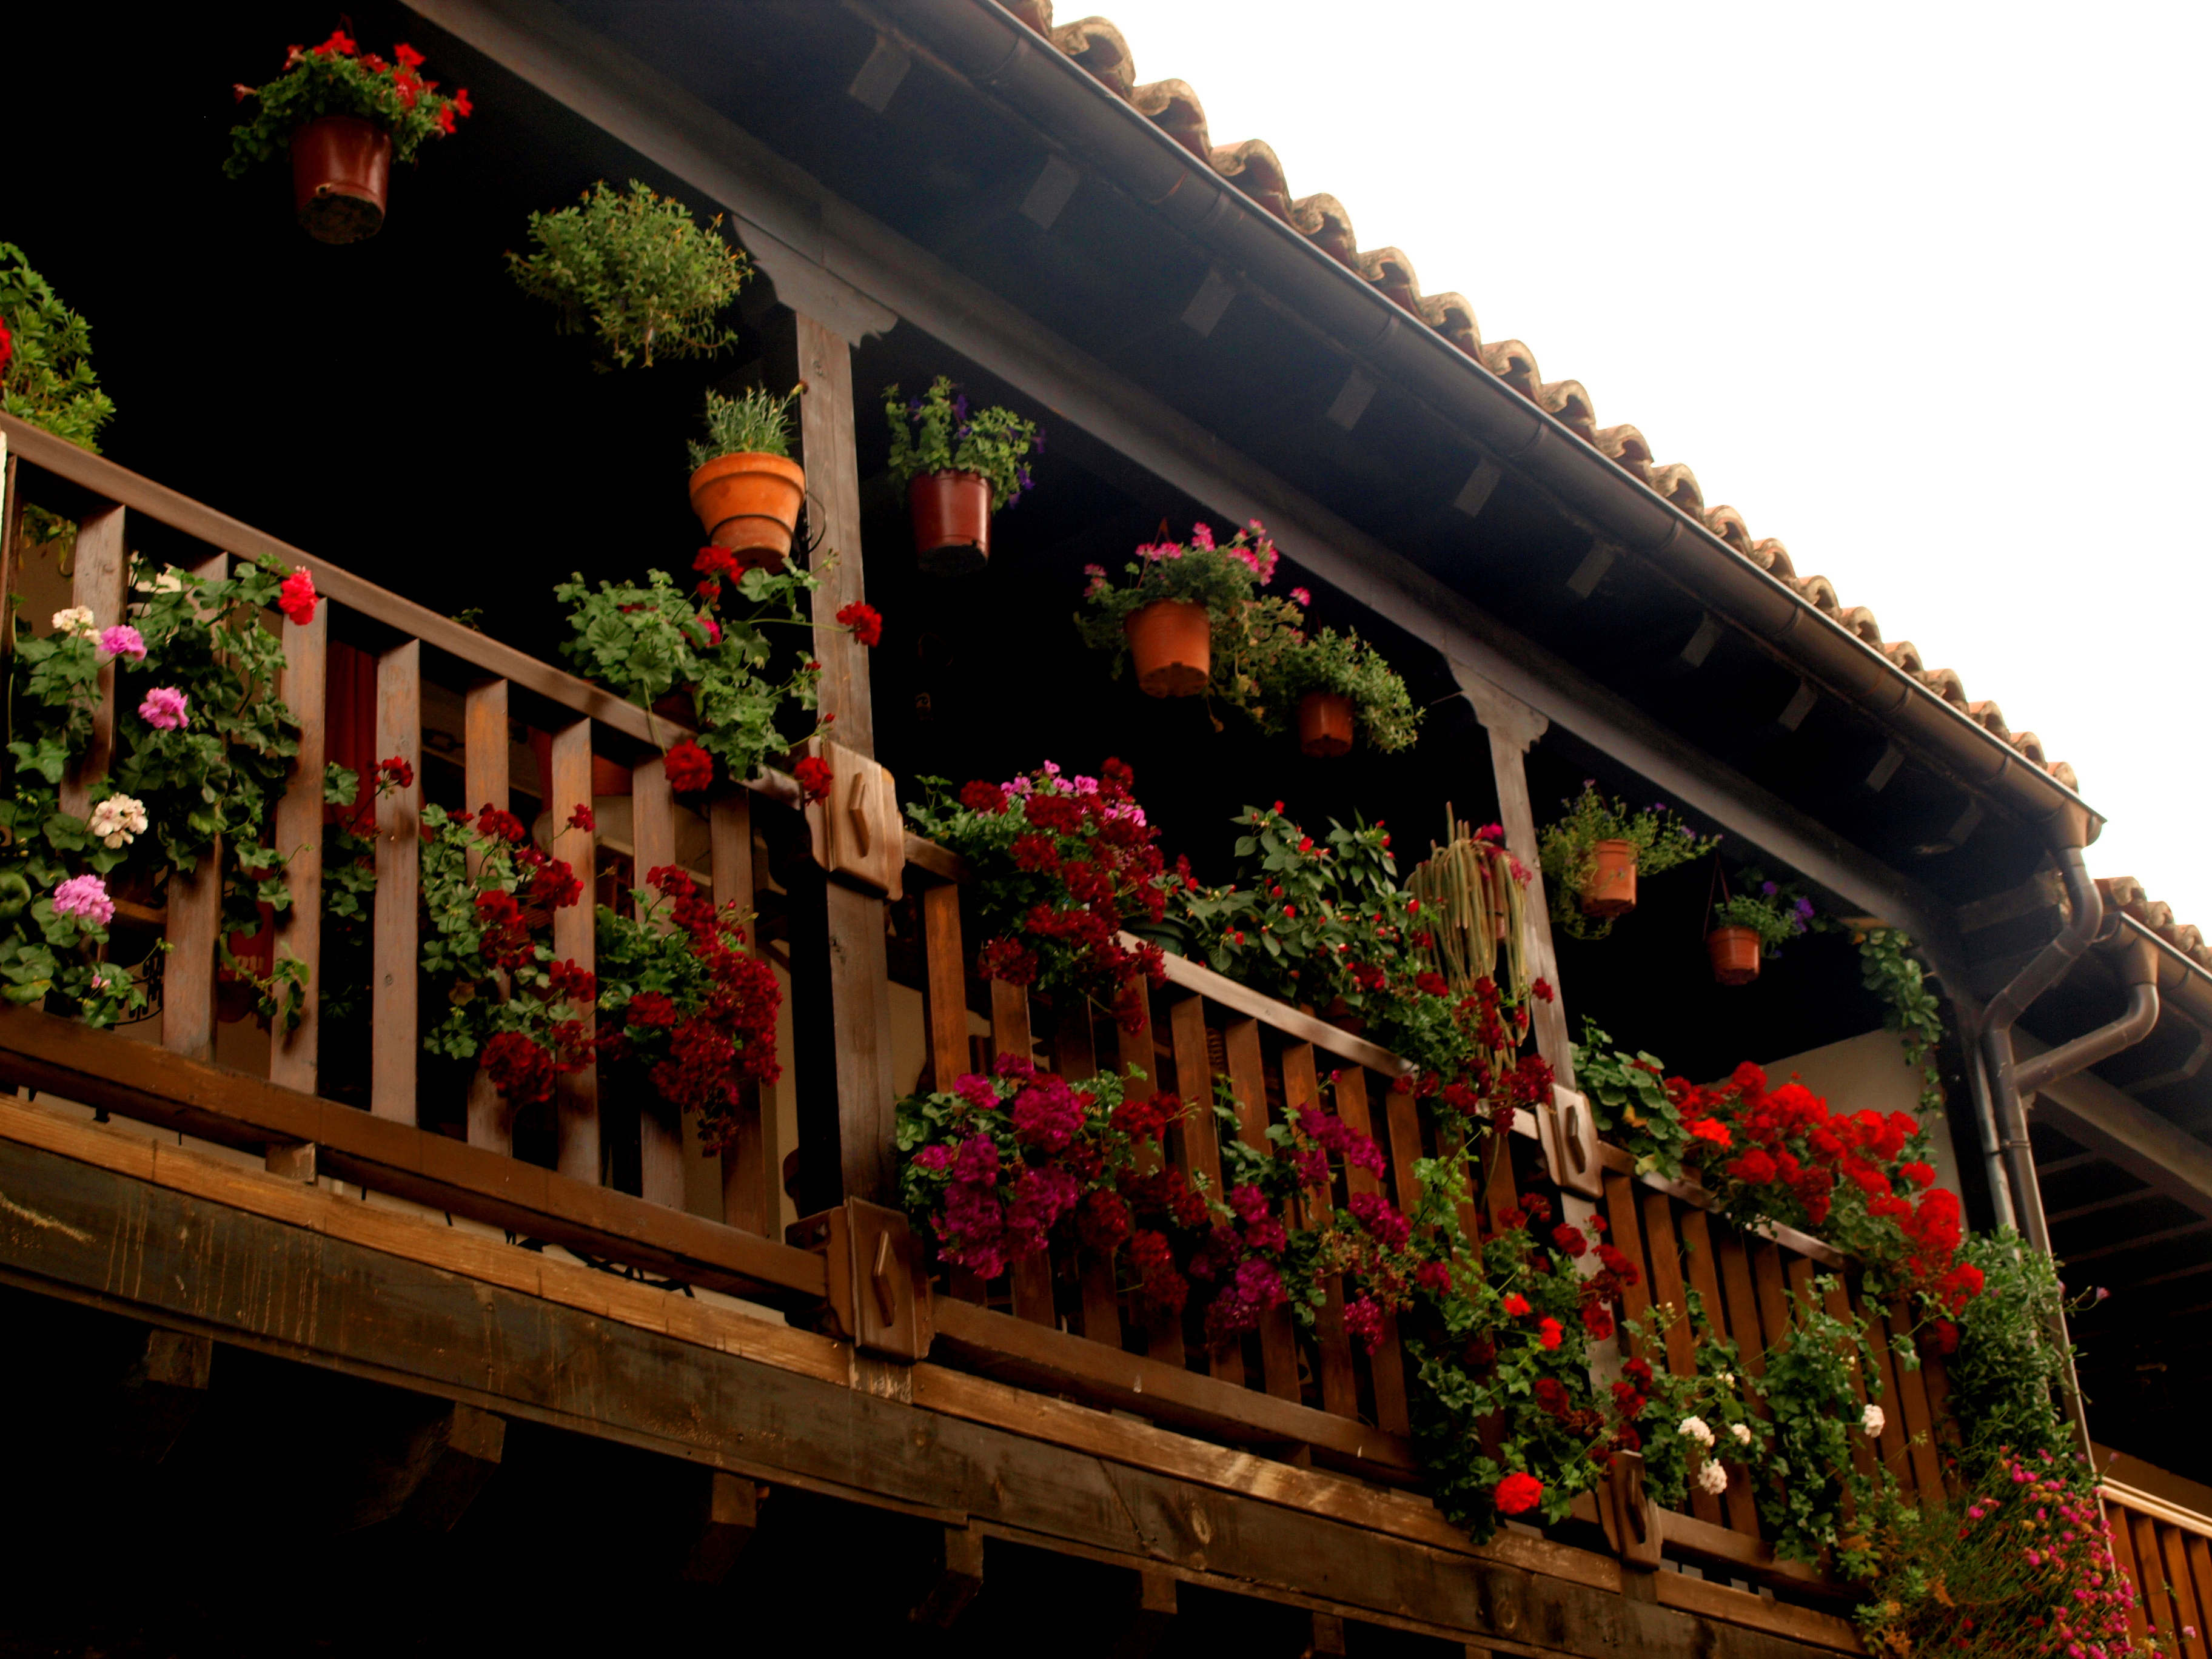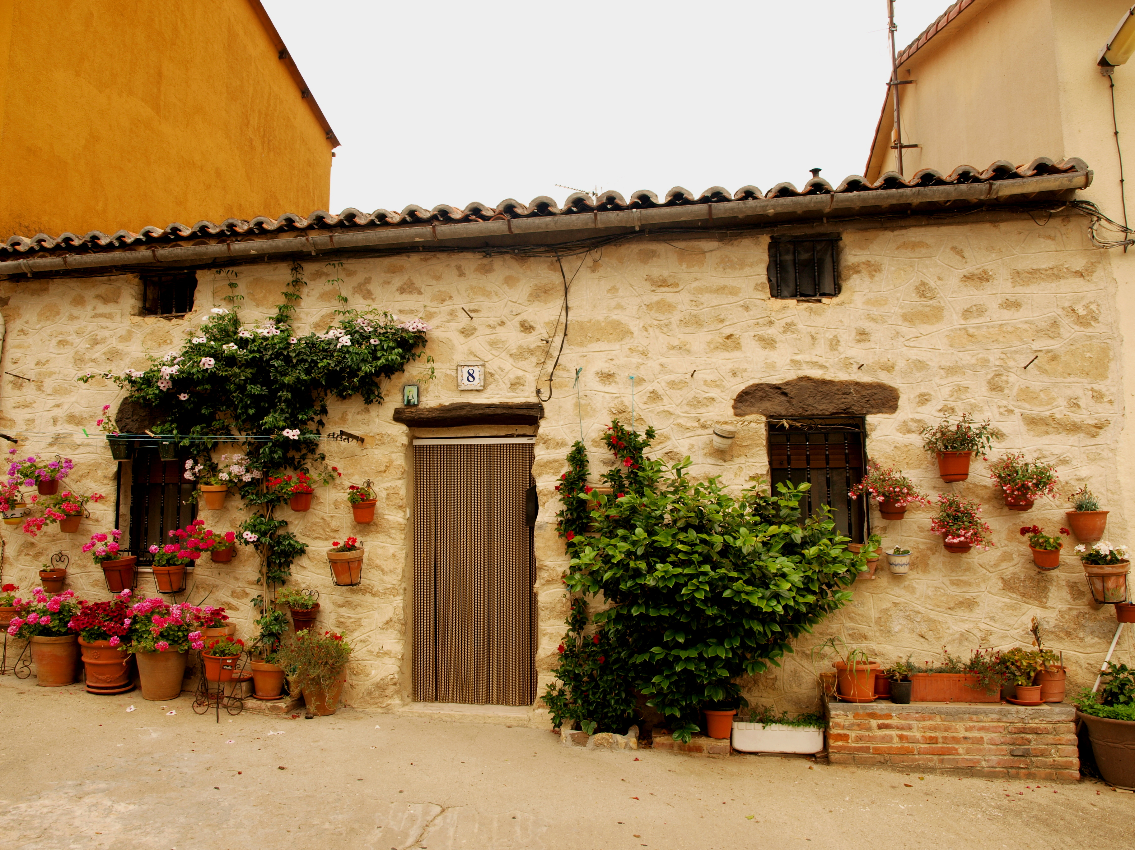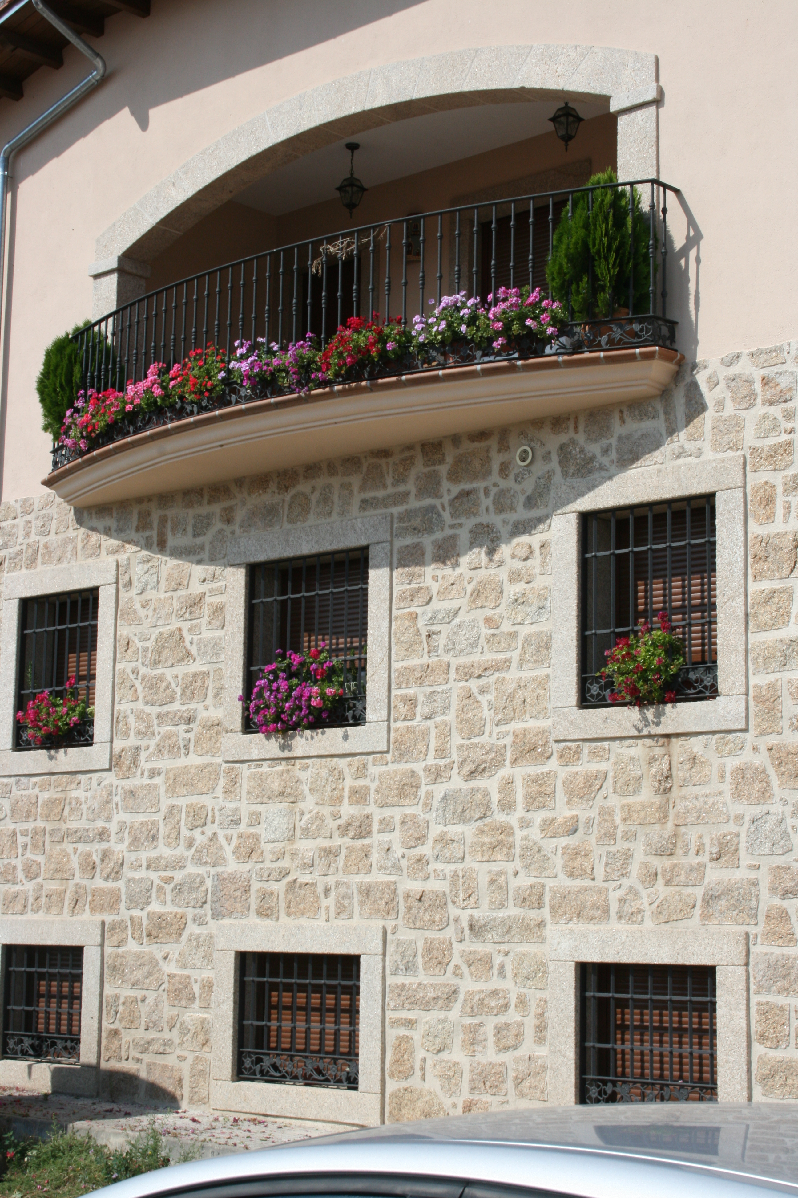
1º PREMIO FACHADAS 1º PREMIO BALCONES 1º PREMIO FACHADAS 1º PREMIO BALCONES
Y VENTANAS Y VENTANAS
BASES
- Habrá dos concursos, uno del casco histórico, y otro del resto de la población.
2. Entrarán en concurso todas las plantas visibles desde la vía pública
- La entrega de premios será en el mes de Junio en las Ferias de San Juan.
- El jurado valorará: El estado de conservación, originalidad y mantenimiento de fachadas, balcones y ventanas.
- Se establecen los siguientes premios:
DENTRO DEL CASCO HISTÓRICO
Concurso de fachadas
- Primer premio 250€
- Segundo premio 175€
- Tercer premio 100€
Concurso de balcones y ventanas
- Primer premio 200€
- Segundo premio 150€
- Tercer premio 100€
FUERA DEL CASCO HISTÒRICO
Concurso de fachadas:
- Único premio 200€
Concurso balcones y ventanas:
- Único premio 150€


Ayuntamiento de Cuacos de Yuste

